107學年第一學期藝術與人文輔導團
國小第三次到校諮詢紀錄

一、時間：107年11月14日（三） 14：00~16:00
二、地點：歸仁區紅瓦厝國小
三、主席： 郭靜芳校長
四、出席：同簽到表
五、紀錄：陳秀玲
六、會議內容
（一）本次研習內容說明及近期藝文團研習訊息發布。
（二）觀議課的精神及在教學上的意義。
（三）觀課前會談：執秘陳建安主持會談，輔導員沈昭君說明課程。
（四）觀課：教學影像播放。
（五）議課：與會教師共同分享教學觀察。
（六）下次到校諮詢內容預告
七、散會。

臺南市107學年度第學期國民教育輔導團-藝術與人文輔導團
第三次到校諮詢照片—紅瓦厝國小圖書館
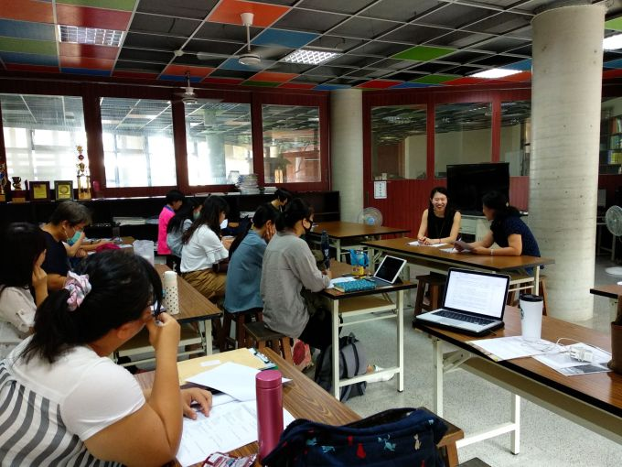
辦理日期：107年11 月14日 辦理地點： 紅瓦厝國小
照片說明：觀課前會談
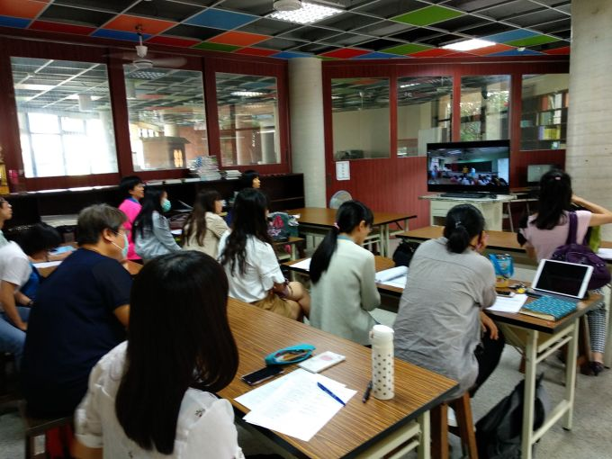
辦理日期：107年11 月14日 辦理地點： 紅瓦厝國小
照片說明：影片觀課情形

